所在的类：

#26B484

原来使用的颜色为 #3AB485

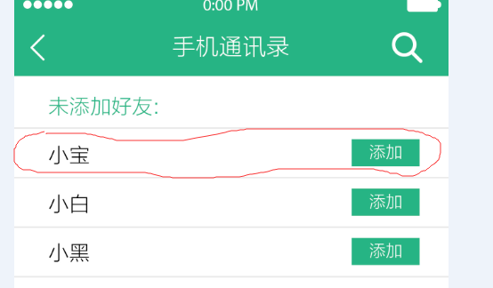
更改 此内容的地点：为

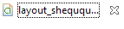相关的xml代码。
添加与非添加 是动态设置的。

改动之后存在的缺陷
